淄博市张店区粮食物资储备服务中心
2021年政府信息公开工作年度报告

本报告按照《中华人民共和国政府信息公开条例》要求编制，全文包括总体情况、主动公开政府信息情况、收到和处理政府信息公开申请情况、因政府信息公开工作被申请行政复议和提起行政诉讼情况、政府信息公开工作存在的主要问题及改进情况、其他需要报告的事项等六个部分。本报告所列数据的统计时限自2021年1月1日起至2021年12月31日止。本报告电子版可在淄博市张店区人民政府门户网站（www.zhangdian.gov.cn）查阅或下载。如对报告内容有疑问，请与淄博市张店区粮食物资储备服务中心办公室联系（地址：山东省淄博市张店区张周路19号;邮箱：zdqlsjbgs@zb.shandong.cn；邮编:255000;联系电话:0533-2177003。
- 总体情况
2021年，淄博市张店区粮物资储备服务中心坚持以习近平新时代中国特色社会主义思想为指导，积极贯彻落实《中华人民共和国政府信息公开条例》各项要求，按照“公开为原则，不公开为例外”的总要求，进一步拓展主动公开工作广度和深度，不断提升粮储工作政务公开质量。
- 主动公开情况。2021年1月1日至2021年12月31日，淄博市张店区粮食物资储备服务中心共公开政务信息45次。其中机构职能1条、领导信息1条、规划计划3条、会议公开6条、财政信息2条、重点领域信息公开8条、政策解读2条、人事信息1条、业务动态20条、政务公开保障机制1条。
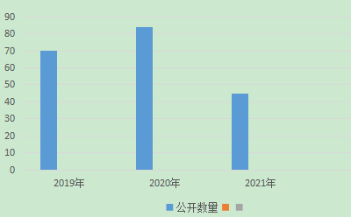
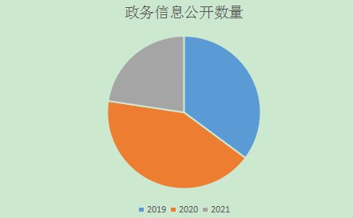

（二）依申请公开情况。2021年度无依申请公开的信息。
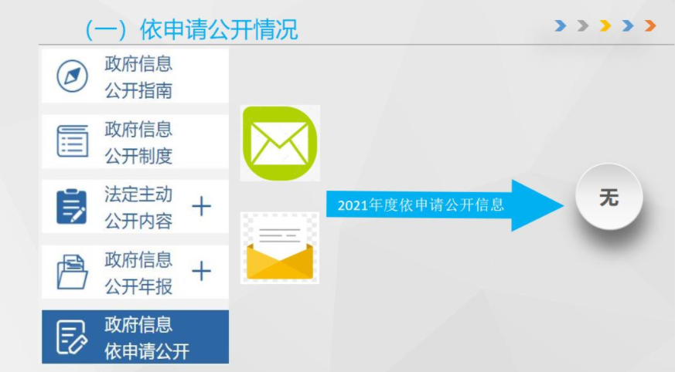
（三）政府信息管理情况。2021年以来，为全面提升政务公开质量和实效，推动粮食物资储备服务中心政务公开工作不断向纵深发展，积极落实《中华人民共和国政府信息公开条例》对于建立公正透明的行政管理体制，保障公民、法人和其他组织的知情权利的要求，采取多种措施加强政府信息公开管理，助力政务公开工作全面提升。
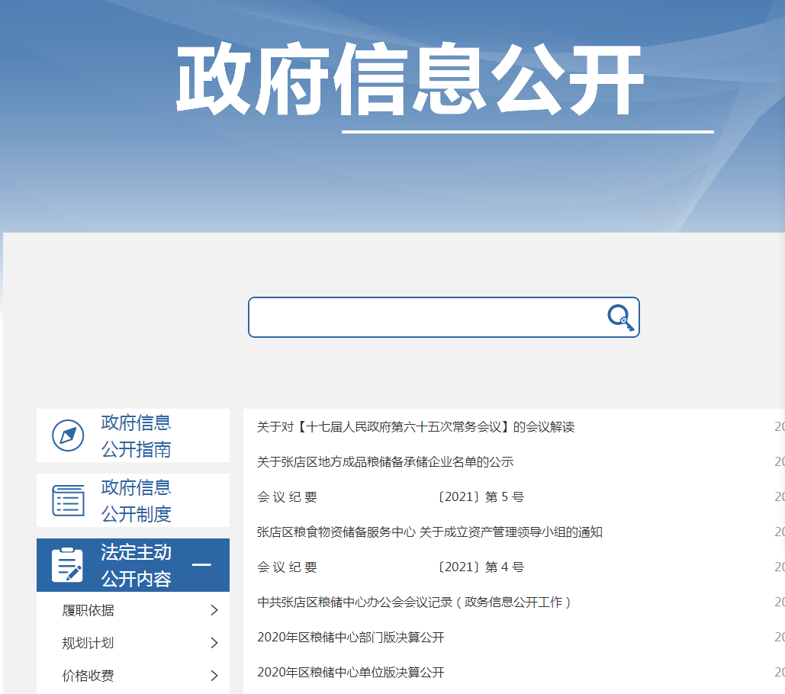
粮储中心进一步提高站位，充分认识做好政务公开工作是推进粮食事业发展提升的有效形式和重要抓手，认真贯彻落实《中华人民共和国政府信息公开条例》和《全区政务公开工作要点》，做到领导重视，组织健全，措施有力，主动及时公开各项政务工作，不断丰富政务公开的内容，创新政务公开的方式方法，积极开展多种形式的政务公开活动，以推行政务公开为抓手，推进政务公开取得实效。


- 政府信息公开平台建设情况。坚持“公开为常态，不公开为例外”的原则，积极落实政府信息公开审查机制，按照“谁主管、谁审批、谁负责”的原则填写《张店区粮食物资储备服务中心政府信息公开审批表》预先审核，未经审核的，政务信息不得公开。我单位成立了张店区粮食物资储备服务中心政府信息公开工作领导小组，由办公室负责具体日常工作，并落实了1名人员具体负责管理、协调各科室的政府信息公开工作，真正将责任明确到人，做到一级抓一级，层层抓落实的工作机制。我单位制定印发了《张店区粮食物资储备服务中心2021年政务公开指南》，进一步完善了《张店区粮食物资储备服务中心政府信息公开工作制度》，明确政府信息公开工作流程，和依公开申请信息的各环节。确保了政务信息发布的及时有效和网站信息的安全。

（五）监督保障情况。1.健全工作机制。成立区粮储中心政府信息公开工作领导小组，由办公室牵头，机关相关科室和下属基层单位协同，具体负责政府信息公开日常工作。各科室主要负责人要定期关注政府信息报送动态，协调解决问题，分管负责人要直接参与、落实责任，确保信息发布的真实性、准确性和实效性。同时，严格执行保密审核制度，从源头上处理好公开与保密的关系。2.做好督导协调。推进政府信息公开，是接受人民监督的重要制度安排，也是强化对权力运行制约和监督，防范化解岗位风险的必然要求，要进一步加强对信息公开工作重要性的认识，督促及时梳理政府信息，并做好涉密审核工作。要牢固树立政府信息“公开为常态，不公开为例外”的意识，做到周信息不过周，月信息不过月。积极与区电子政务办公室的对接，及时跟进掌握区政府信息工作动态，3.加强业务培训。制定了《区粮储中心2021年度政务公开工作培训计划表》，建立业务培训机制，加强政务公开业务培训，组织各科室人员进行理论和实践培训相结合，加强各科室的舆情研判能力以及信息点掌握情况。2021年参加上级政务公开工作专题会及业务推进培训会6次，召开政务公开推进会议2次，组织全体人员开展政务公开培训1次。4.工作考核情况。制定政务公开考核机制，建立“周通报，月汇总”制度，办公室定期对各科室及中心重点领域信息公开工作进行督查，把政务公开作为年度工作目标管理的重要内容，切实做到与日常业务工作同部署、同开展、同落实。5.社会评议和责任追究结果情况。在淄博市张店区政府门户网站设立机构职能、决策事项目录、职责边界清单、公共资源配置等栏目，自觉接受社会对我中心开展粮食物资储备工作的监督，目前未收到不良评议。
- 行政机关主动公开政府信息情况
第二十条第（一）项
信息内容 | 本年制发件数 | 本年废止件数 | 现行有效件数
规章 | 0 | 0 | 2
行政规范性文件 | 0 | 0 | 0
第二十条第（五）项
信息内容 | 本年处理决定数量
行政许可 | 0
第二十条第（六）项
信息内容 | 本年处理决定数量
行政处罚 | 0
行政强制 | 0
第二十条第（八）项
信息内容 | 本年收费金额（单位：万元）
行政事业性收费 | 0
三、收到和处理政府信息公开申请情况
（本列数据的勾稽关系为：第一项加第二项之和，等于第三项加第四项之和） |  |  | 申请人情况
 |  |  | 自然人 | 法人或其他组织 |  |  |  |  | 总计
 |  |  | 自然人 | 商业企业 | 科研机构 | 社会公益组织 | 法律服务机构 | 其他 | 总计
一、本年新收政府信息公开申请数量 |  |  | 0 | 0 | 0 | 0 | 0 | 0 | 0
二、上年结转政府信息公开申请数量 |  |  | 0 | 0 | 0 | 0 | 0 | 0 | 0
三、本年度办理结果 | （一）予以公开 |  | 0 | 0 | 0 | 0 | 0 | 0 | 0
三、本年度办理结果 | （二）部分公开（区分处理的，只计这一情形，不计其他情形） |  | 0 | 0 | 0 | 0 | 0 | 0 | 0
三、本年度办理结果 | （三）不予公开 | 1.属于国家秘密 | 0 | 0 | 0 | 0 | 0 | 0 | 0
三、本年度办理结果 | （三）不予公开 | 2.其他法律行政法规禁止公开 | 0 | 0 | 0 | 0 | 0 | 0 | 0
三、本年度办理结果 | （三）不予公开 | 3.危及“三安全一稳定” | 0 | 0 | 0 | 0 | 0 | 0 | 0
三、本年度办理结果 | （三）不予公开 | 4.保护第三方合法权益 | 0 | 0 | 0 | 0 | 0 | 0 | 0
三、本年度办理结果 | （三）不予公开 | 5.属于三类内部事务信息 | 0 | 0 | 0 | 0 | 0 | 0 | 0
三、本年度办理结果 | （三）不予公开 | 6.属于四类过程性信息 | 0 | 0 | 0 | 0 | 0 | 0 | 0
三、本年度办理结果 | （三）不予公开 | 7.属于行政执法案卷 | 0 | 0 | 0 | 0 | 0 | 0 | 0
三、本年度办理结果 | （三）不予公开 | 8.属于行政查询事项 | 0 | 0 | 0 | 0 | 0 | 0 | 0
三、本年度办理结果 | （四）无法提供 | 1.本机关不掌握相关政府信息 | 0 | 0 | 0 | 0 | 0 | 0 | 0
三、本年度办理结果 | （四）无法提供 | 2.没有现成信息需要另行制作 | 0 | 0 | 0 | 0 | 0 | 0 | 0
三、本年度办理结果 | （四）无法提供 | 3.补正后申请内容仍不明确 | 0 | 0 | 0 | 0 | 0 | 0 | 0
三、本年度办理结果 | （五）不予处理 | 1.信访举报投诉类申请 | 0 | 0 | 0 | 0 | 0 | 0 | 0
三、本年度办理结果 | （五）不予处理 | 2.重复申请 | 0 | 0 | 0 | 0 | 0 | 0 | 0
三、本年度办理结果 | （五）不予处理 | 3.要求提供公开出版物 | 0 | 0 | 0 | 0 | 0 | 0 | 0
三、本年度办理结果 | （五）不予处理 | 4.无正当理由大量反复申请 | 0 | 0 | 0 | 0 | 0 | 0 | 0
三、本年度办理结果 | （五）不予处理 | 5.要求行政机关确认或重新  出具已获取信息 | 0 | 0 | 0 | 0 | 0 | 0 | 0
三、本年度办理结果 | （六）其他处理 | 1.申请人无正当理由逾期不补正、行政机关不再处理其政府信息公开申请 | 0 | 0 | 0 | 0 | 0 | 0 | 0
三、本年度办理结果 | （六）其他处理 | 2.申请人逾期未按收费通知要求缴纳费用、行政机关不再处理其政府信息公开申请 | 0 | 0 | 0 | 0 | 0 | 0 | 0
三、本年度办理结果 | （六）其他处理 | 3.其他 | 0 | 0 | 0 | 0 | 0 | 0 | 0
三、本年度办理结果 | （七）总计 |  | 0 | 0 | 0 | 0 | 0 | 0 | 0
四、结转下年度继续办理 |  |  | 0 | 0 | 0 | 0 | 0 | 0 | 0

四、政府信息公开行政复议、行政诉讼情况
行政复议 |  |  |  |  | 行政诉讼
结果  维持 | 结果纠正 | 其他结果 | 尚未  审结 | 总  计 | 未经复议直接起诉 |  |  |  |  | 复议后起诉
 |  |  |  |  | 结果维持 | 结果纠正 | 其他  结果 | 尚未  审结 | 总计 | 结果维持 | 结果  纠正 | 其他  结果 | 尚未审结 | 总计
0 | 0 | 0 | 0 | 0 | 0 | 0 | 0 | 0 | 0 | 0 | 0 | 0 | 0 | 0
- 政府信息公开工作存在的主要问题及改进情况
一是政府信息公开质量不够高、范围不够广。当前仍存在小部分公开信息难以查找获取等问题，缺乏具有操作性的细化规定。二是部分重点领域信息公开针对性继续加强。公开信息在栏目更新维护方面需要进一步健全。三是信息公开的时效性有待于进一步提高。本着便于群众知情、便于群众参与、便于群众监督、便于服务群众的原则，不断深化和创新政府信息公开的形式，形成全方位、多角度、整体覆盖的政府信息公开模式。2022年，我中心将继续以贯彻落实《中华人民共和国政府信息公开条例》为重点，继续完善细化规定，加强监督，挖掘信息资源，拓展政府信息公开内容，切实做好政务信息公开工作。
六、其他需要报告的事项
人大代表建议和政协委员提案办理及吸收采纳情况。2021年共承办政协委员会提案0件，人大代表建议0件。

